Муниципальное дошкольное образовательное автономное учреждение
«Детский сад №1 компенсирующего вида с приоритетным осуществлением квалифицированной коррекции отклонений в физическом и психическом развитии воспитанников г. Орска»

КОНСУЛЬТАЦИЯ ДЛЯ РОДИТЕЛЕЙ
«ВОСПИТАНИЕ ПАТРИОТИЧЕСКИХ ЧУВСТВ
У ДОШКОЛЬНИКОВ ЧЕРЕЗ СОХРАНЕНИЕ СЕМЕЙНЫХ ТРАДИЦИЙ»

Выполнила
Пащенко И.В., учитель-дефектолог

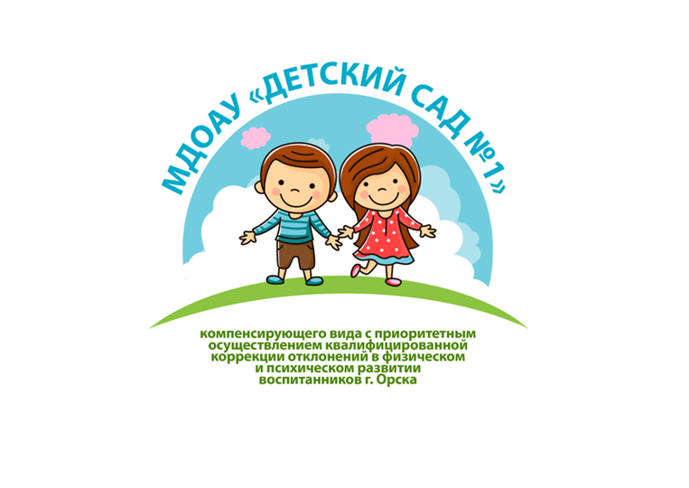

2026 г.

Воспитание патриотических чувств у дошкольников через сохранение семейных традиций

Патриотизм у дошкольника начинается не с абстрактных понятий, а с любви к самому близкому — дому, семье, улице, родному городу. Семья — первая и самая сильная среда, где ребёнок усваивает ценности, в том числе и патриотические.

Почему семейные традиции работают как инструмент патриотического воспитания
- Дают чувство принадлежности. Когда ребёнок знает, что «в нашей семье так принято», он ощущает себя частью чего-то большего — рода, народа, страны.
- Создают эмоциональную опору. Повторяющиеся ритуалы (совместный ужин, чтение на ночь, поездка к бабушке) дают стабильность и формируют базовое доверие к миру.
- Передают ценности без нравоучений. Через дела и привычки ребёнок перенимает отношение к труду, заботе, памяти, уважению к старшим.
- Связывают поколения. Рассказы о бабушках и дедушках, старые фотографии, семейные рецепты — это живая история, которая становится личной.

Практические идеи семейных традиций с патриотическим смыслом

1. Повседневные мини-традиции (не требуют подготовки)
- Совместный ужин с «новостями дня». Каждый рассказывает одно хорошее событие. В конце можно добавить: «А ещё сегодня я заметил красивый дом на нашей улице» или «Мне понравилось, как дворник убирает снег». Так формируется внимание к родному месту.
- «Слово дня» про родной край. Один раз в неделю выбирайте слово: «парк», «площадь», «музей», «река». В течение дня ищите примеры этого слова в жизни, фотографируйте, рисуйте.
- Чтение вслух 10–15 минут. Выбирайте русские народные сказки, былины, стихи о Родине, рассказы о природе России. После чтения спросите: «Что тебе больше всего понравилось? Где бы ты хотел побывать из того, что было в сказке?»

2. Ежемесячные и сезонные традиции
- Прогулки-экскурсии по своему району. Возьмите карту или нарисуйте простую схему. Отметьте интересные места: старый дом, памятник, библиотеку, любимый сквер. Сделайте фото, подпишите: «Мы здесь гуляли в октябре».
- Семейный альбом «Наш город». Добавляйте туда фото с прогулок, билеты из музея, открытки, листья, засушенные цветы. Подписывайте: «Парк в мае», «День города», «Наша улица зимой».
- Кулинарная традиция «Блюдо нашей семьи». Раз в месяц готовьте блюдо, которое связано с историей семьи (бабушкин пирог, пельмени, блины). Пусть ребёнок помогает: раскатывает, посыпает, выкладывает. Расскажите, откуда рецепт: «Это бабушка научила маму, а мама — нас».

3. Традиции, связанные с праздниками и памятными датами
- День малой Родины. Выберите день, когда вы отмечаете что-то локальное: день города, день улицы, день библиотеки или даже «день любимого парка». Сходите туда, узнайте один факт об этом месте, сделайте фото.
- Письмо в будущее. На Новый год или день рождения напишите вместе с ребёнком короткое письмо: «Сегодня мне 5 лет. Я живу в [город], люблю [парк/улицу], хочу побывать в [место]». Храните в конверте. Через год прочитайте и сравните, что сбылось.
- Изготовление открыток для ветеранов, пожилых соседей, сотрудников детского сада. Это учит замечать людей вокруг и проявлять благодарность.

4. Традиции памяти и уважения к истории
- Семейное древо в простом формате. Для дошкольника достаточно: «Я, мама, папа, бабушка, дедушка». Добавьте 1–2 коротких истории: «Бабушка работала учителем», «Дедушка строил мосты». Можно оформить как рисунок или аппликацию.
- Посещение памятных мест. Не обязательно ехать далеко: памятник в вашем городе, мемориальная доска, сквер с именами героев. Объясните простыми словами: «Люди помнят тех, кто защищал наш город, чтобы мы жили спокойно».

5. Фольклор и игры как часть традиций
- Народные игры дома. «Ручеёк», «Горелки», «Колечко» — они развивают ловкость, учат правилам и дают ощущение общности.
- Пословицы и поговорки. Не заучивайте много, возьмите 1–2 на неделю и обыгрывайте в жизни: «В гостях хорошо, а дома лучше» после прогулки; «Доброе слово и кошке приятно» после того, как ребёнок кого-то похвалил.
- Колыбельные, потешки, считалки. Они передают интонацию родного языка и чувство заботы.

Как адаптировать традиции под реальную жизнь семьи

- Начинайте с малого. Одна короткая традиция в неделю лучше, чем грандиозный план, который не получится выполнить.
- Делайте вместе с ребёнком. Пусть он выбирает место прогулки, придумывает название для альбома, решает, какую открытку сделать.
- Повторяйте. Смысл традиции — в повторении. Если один раз сходили в музей — это экскурсия. Если раз в месяц ходите в парк и фотографируете одно и то же дерево — это традиция.
- Не бойтесь простоты. Важна не масштабность, а искренность и регулярность.

Что говорить ребёнку, чтобы не перегружать его сложными понятиями
- Вместо «мы патриоты» говорите: «Мы любим наш город, потому что тут живут наши близкие и друзья».
- Вместо «это наша история» говорите: «Так делали наши бабушки и дедушки, теперь делаем мы».
- Вместо «надо уважать» говорите: «Давай посмотрим, как много труда вложено в это место, и скажем спасибо тем, кто старается».

Роль родителей как примера
- Говорите о родном месте с теплом. Замечайте и вслух отмечайте хорошее: «Смотри, как красиво расцвели деревья на нашей улице»,

